Projeto nº2 Tecnologias de Informática
Luís Cardoso Nogueira
Número de Estudante: 2023229083
Relatório de implementação do projeto Arduino: Jogo Super Bit Smasher
Introdução
Este projeto consiste na criação de um jogo interativo em Arduino que envolve a manipulação de números em formato binário, utilizando operações lógicas como AND, OR e XOR. O objetivo do jogo é alterar um número de base para que este corresponda ao número-alvo dentro de um limite de tempo, utilizando botões para aplicar as operações permitidas.
O código foi desenvolvido utilizando a linguagem de programação Arduino (C++), fazendo uso de componentes eletrónicos como botões, LEDs e um Arduino Uno. Este relatório descreve as funcionalidades implementadas, apresenta observações sobre o projeto e inclui o diagrama do circuito.

Funcionalidades implementadas
1. Geração de valores aleatórios.
No início de cada rodada, são gerados dois números aleatórios (entre 0 e 255):
- target: representa o número-alvo que o jogador deve alcançar.
- base: número inicial que será alterado através de operações lógicas.
Ambos os números são convertidos para formato binário para facilitar a manipulação bit a bit.
2. Entrada de dados
O jogador insere números inteiros no Serial Monitor, que são convertidos para formato binário. Isso permite realizar operações diretamente nos bits.
3. Operações lógicas (AND, OR, XOR)
O projeto implementa três operações lógicas:
- AND (botão azul): faz a interseção bit a bit entre o número introduzido e o valor de base.
- OR (botão amarelo): faz a união bit a bit entre o número introduzido e o valor de base.
- XOR (botão laranja): realiza uma operação exclusiva de exclusivo OR bit a bit.
A operação escolhida depende do botão que o jogador pressionar. Após cada operação, o resultado atualizado é exibido no Monitor Serial.
4. Limite de Tempo
Cada rodada tem um limite de tempo configurado pela variável timeLimit. Caso o jogador não alcance o número-alvo dentro desse tempo, é exibida uma mensagem no monitor a indicar o término da ronda.
5. Controlo dos LEDs
Os LEDs indicam o progresso da ronda:
- A cada Quarto do Tempo definido pelo programador é acesso um LED.
6. Verificação da Vitória
Se o número manipulado pelo jogador (numerobits) corresponder ao número-alvo (targetbits), é exibida uma mensagem de vitória e o jogo é reiniciado.
Funções Criadas
O código do projeto inclui algumas funções que foram implementadas para modularizar e organizar as operações. Estas funções desempenham papéis específicos para facilitar o entendimento e a reutilização do código. Abaixo, estão descritas as principais funções criadas no programa.
- void updateLEDs() - Atualiza os LEDs para indicar o progresso no tempo
- void resetGame() - Reinicia o jogo, apagando LEDs e redefinindo o tempo de início
- void OrEndGame() - Reinicia o jogo se o botão OR for pressionado por mais de 2 segundos
- boolean compararBits(boolean a[], boolean b[]) - Compara dois arrays de bits e retorna true se forem iguais
- String bitsToString(boolean bits[]) - Converte um array de bits para uma string binária
Diagrama do circuito:
O circuito foi construído no Tinkercad e consiste nos seguintes componentes:
- Três botões de entrada: ligados aos pinos digitais para as operações AND, OR e XOR.
- Quatro LEDs: ligados aos pinos digitais para indicar as operações correspondentes.
- Arduino Uno: para gerir o código e controlar o circuito.
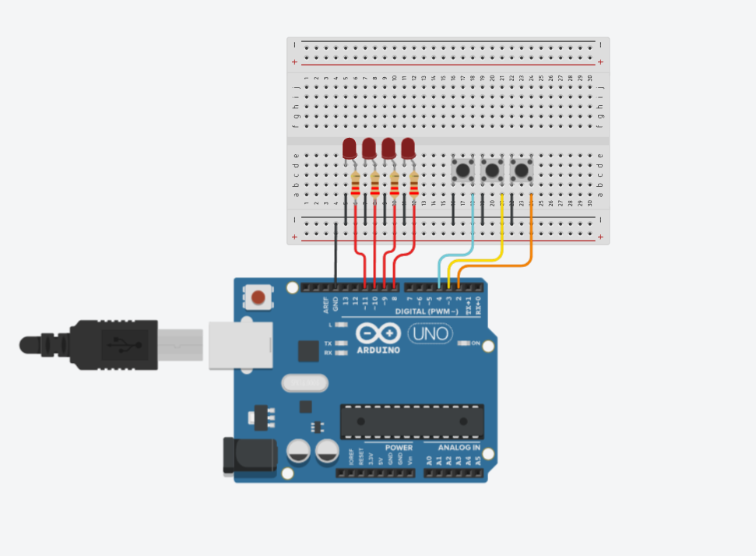

Observações/Lacunas:
Embora tenha criado a função de término de jogo depois de o botão ser pressionado durante 2 segundos, esta não está a funcionar durante o período do jogo.
No vídeo em anexo, é percetível que o Arduíno recebe dados sem nunca ter sido o utilizador a colocá-los, algo que não acontece quando testado no Tinkercad. (Acontece possivelmente devido a uma má conexão de cabos ou a detrição de certos materiais que nos foram fornecidos.

